**Kerrygold bringt Irish Cream Liqueur auf den deutschen Markt**

**Kerrygold Irish Cream Liqueur setzt neue Standards unter den Sahnelikören und überzeugt durch ein unvergleichliches Genusserlebnis**

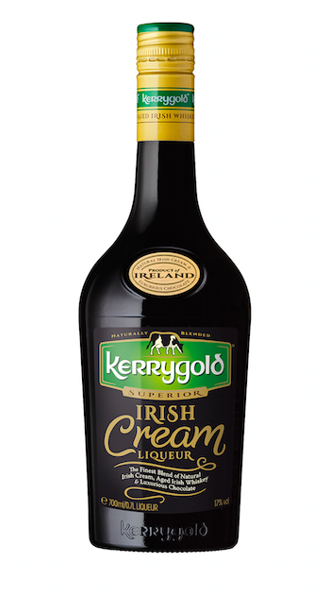**Hamburg, 29. September 2016 –** Kerrygold ist, mit einer Markenbekanntheit von gestützt 96 Prozent, eine der berühmtesten irischen Marken im deutschsprachigen Raum und ab sofort mit **Kerrygold Irish Cream Liqueur** in einem weiteren Segment präsent. Erfolge konnte die Neueinführung bisher schon in den USA verbuchen, wo Kerrygold Irish Cream Liqueur 2014 eingeführt wurde und sich seitdem eines stark wachsenden Absatzes erfreut. In den USA konnte Kerrygold Irish Cream Liqueur bereits viele Genussliebhaber und Spirituosen-Experten begeistern. Jetzt kommt der neue Irish Cream Liqueur der Marke Kerrygold endlich auch nach Deutschland und setzt mit einer fein abgestimmten Kombination aus besten Zutaten neue Standards unter den Sahnelikören. Denn Kerrygold Irish Cream Liqueur vereint vollmundige irische Sahne mit feinster Schokolade und im Eichenfass gereiftem Irish Whiskey zu einem unvergleichlich sanften und vielfältigen Geschmackserlebnis.

„Wir sind überaus erfreut, mit Kerrygold einen Partner gewonnen zu haben, der deutschlandweit ein Inbegriff für hochwertige und natürliche Molkereiprodukte ist“, so Dr. Tina Ingwersen-Matthiesen, Geschäftsführerin und Mitinhaberin vom deutschen und österreichischen Importeur Borco-Marken-Import. „Bei der Entwicklung des Irish Cream Liqueurs beweist Kerrygold, wie irische Sahne die beste Basis für weitere Produktkategorien darstellt, in die wir mit vereinten Kräften vorstoßen. Im selben Atemzug ergänzen wir unser umfassendes Whiskey-Premiumportfolio perfekt mit einem neuen großartigen Produkt."

Ab sofort ist Kerrygold Irish Cream Liqueur im ausgewählten Lebensmitteleinzelhandel, Fachhandel, Cash & Carry sowie im E-Commerce zur unverbindlichen Preisempfehlung von 13,99 Euro/0,7 Liter Flasche erhältlich.

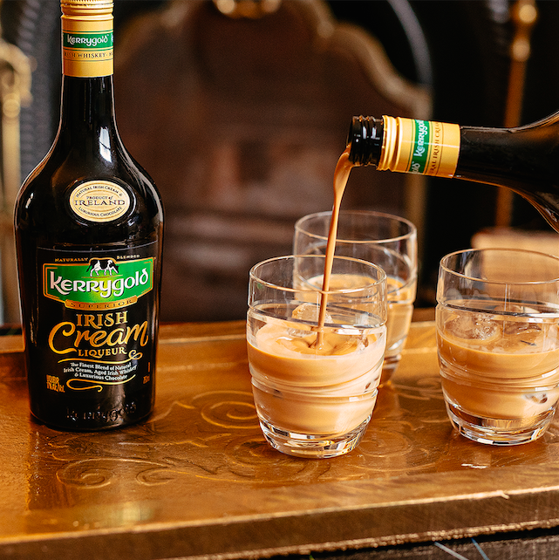**Unvergleichlicher Genuss**

Im Vergleich zu anderen Irish Cream Likören zeichnet sich Kerrygold Irish Cream Liqueur vor allem durch die erlesene Auswahl und besondere Kombination seiner Zutaten aus: Dank bester irischer Sahne ist Kerrygold Irish Cream Liqueur cremiger als die meisten seiner Art. Zudem basiert er auf im Eichenfass gereiftem Irish Whiskey und erhält seinen unvergleichlichen Geschmack durch echte Schokolade – nicht durch Aromastoffe.

Die einzigartige, weiche Cremigkeit von Kerrygold Irish Cream Liqueur lässt sich auf vielseitige Weise entdecken und genießen. Ob gekühlt pur, auf Eis, mit Milch, in einem frisch gebrühten Kaffee oder zur Veredlung des Lieblingscocktails – für jeden Geschmack gibt es die passende Variante für besondere Genussmomente mit Freunden und den Liebsten.

**Verkostungsnotiz**

Im Auftakt besticht der weiche und cremige Geschmack von Schokolade und Noten von Toffee und Karamell. Er bildet eine fabelhafte Balance aus frischer Sahne, im Eichenfass gereiftem Irish Whiskey und echter Schokolade. Der Nachklang hinterlässt eine samtweiche Karamellnote.

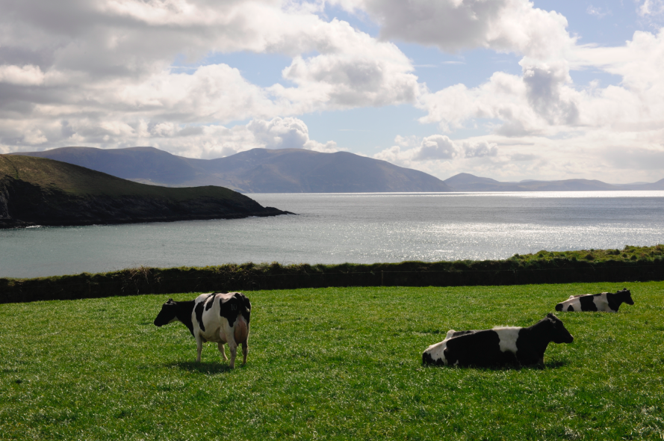**Was macht die Sahne von Kerrygold so einzigartig?**

Beste Sahne aus irischer Weidemilch: Irland verfügt über eine Jahrhunderte alte Tradition der Milchwirtschaft. Denn die Lage der Insel am Golfstrom schafft mildes Klima und häufige Niederschläge – ideale Bedingungen für das Graswachstum und somit optimale Voraussetzungen für die Weidewirtschaft. Zwei Drittel der Insel werden für die Landwirtschaft genutzt – der Großteil davon für die Weidehaltung. Dies ermöglicht den irischen Bauern eine nahezu ganzjährige Weidehaltung: Eine irische Kuh steht bis zu 300 Tage im Jahr nahezu 24 Stunden auf der Weide. So entsteht die irische Weidemilch, die Grundlage aller Kerrygold Produkte.

**Über Ornua und Kerrygold**

Das genossenschaftlich organisierte irische Unternehmen Ornua, welches durch die Vertreter der Molkereien und der ca. 14.000 irischen Farmern gelenkt wird, schuf 1961 die Marke Kerrygold, unter der irische Milchprodukte international vermarktet werden.

Kerrygold ist in Deutschland Marktführer bei Butter- und Mischstreichfetten sowie bei Cheddar Käse. In fast jedem 3. Haushalt wurde 2015 ein Kerrygold Produkt konsumiert. Derzeit wird Kerrygold in über 23.000 Lebensmittelgeschäften geführt.

**Über Borco-Marken-Import**

Kerrygold Irish Cream wird in Deutschland und Österreich exklusiv vom Hamburger Unternehmen Borco-Marken-Import distribuiert. Borco ist einer der größten deutschen und europäischen Produzenten und Vermarkter internationaler Top Spirituosen Marken. Das Portfolio des unabhängigen Familienunternehmens, darunter u.a. auch Sierra Tequila, Russian Standard, Yeni Raki und Champagne Lanson, deckt fast alle wichtigen internationalen Segmente ab und ist in seiner Stärke und Geschlossenheit sicher einmalig.